

BỘ NÔNG NGHIỆP VÀ MÔI TRƯỜNG
PHÂN HIỆU TRƯỜNG ĐẠI HỌC THỦY LỢI
BỘ MÔN CÔNG NGHỆ THÔNG TIN

TÊN ĐỀ TÀI
DỰ BÁO GIÁ XĂNG DẦU BẰNG CÁC MÔ HÌNH
CHUỖI THỜI GIAN VÀ HỌC MÁY

Giảng viên: | TS. Hoàng Văn Quý
Sinh viên thực hiện: | 2351267264 Trần Mạnh Hùng  2351267278 Nguyễn Phước Toàn  2351267274 Nguyễn Hữu Tuấn Phát
Lớp: | S26-65TTNT

TP. Hồ Chí Minh, ngày 19 tháng 06 năm 2026

MỤC LỤC
MỤC LỤC 2
TÓM TẮT 3
1. GIỚI THIỆU ĐỀ TÀI 3
1.1. Mục tiêu 3
2. DỮ LIỆU SỬ DỤNG 3
3. PHÂN TÍCH KHÁM PHÁ DỮ LIỆU (EDA) 4
3.1. Xu hướng và các giai đoạn biến động 4
3.2. Tương quan giữa các biến 5
3.3. Xu hướng, mùa vụ và phần dư 5
3.4. Tính dừng 6
3.5. Tự tương quan và độ trễ 6
3.6. Độ trễ của biến bên ngoài 7
3.7. Điểm bất thường và bối cảnh sự kiện 7
4. TIỀN XỬ LÝ VÀ XÂY DỰNG ĐẶC TRƯNG 7
4.1. Chia dữ liệu theo thời gian 7
4.2. Các nhóm đặc trưng 8
5. CÁC MÔ HÌNH ĐÃ HUẤN LUYỆN 8
5.1. Cách hoạt động của mô hình kết hợp 9
6. PHƯƠNG PHÁP ĐÁNH GIÁ 9
7. KẾT QUẢ DỰ BÁO MỘT NGÀY (H1) 9
8. KẾT QUẢ DỰ BÁO NHIỀU MỐC THỜI GIAN 11
9. NHẬN XÉT VÀ GIỚI HẠN 13
9.1. Nhận xét theo nhóm mô hình 13
9.2. Vai trò của EDA 13
9.3. Giới hạn 13
10. KẾT LUẬN VÀ HƯỚNG PHÁT TRIỂN 13
10.1. Hướng phát triển 13
TÀI LIỆU THAM KHẢO 14

TÓM TẮT
Báo cáo trình bày quá trình phân tích và dự báo bốn chuỗi giá MG95, MG92, DO 0.001% và DO 0.05% trên dữ liệu theo ngày từ 01/05/2008 đến 08/05/2026. Nhóm thực hiện phân tích khám phá dữ liệu, xây dựng đặc trưng, huấn luyện chín mô hình và đánh giá tại các mốc H1, H5, H10, H30 và H60. Ở H1, Jump-Gated ARIMAX-CatBoost có MAPE thấp nhất cho cả bốn mặt hàng. Ở các mốc xa hơn, ARIMAX đứng đầu trong một số trường hợp.

1. GIỚI THIỆU ĐỀ TÀI
Giá xăng dầu trong nước liên quan đến giá dầu thế giới, tỷ giá, rủi ro địa chính trị và lịch điều chỉnh giá. Chuỗi giá có xu hướng dài hạn, các giai đoạn biến động nhanh và những đoạn giữ giá trong một khoảng thời gian. Vì vậy, bài toán cần xét cả lịch sử của chuỗi và các biến bên ngoài.
Đề tài dự báo bốn mặt hàng gồm MG95, MG92, DO 0.001% và DO 0.05%. Nhóm so sánh chín mô hình đã huấn luyện, từ mô hình thống kê, hồi quy, cây tăng cường đến mô hình học sâu và mô hình kết hợp.

1.1. Mục tiêu
- Mô tả đặc điểm của dữ liệu bằng thống kê và biểu đồ EDA.
- Xây dựng đặc trưng từ giá quá khứ, biến thị trường và tin tức theo ngày.
- So sánh chín mô hình trên cùng cách chia dữ liệu theo thời gian.
- Đánh giá bốn mặt hàng ở các mốc 1, 5, 10, 30 và 60 ngày.
- Ghi nhận trường hợp mô hình phù hợp theo từng mặt hàng và từng mốc dự báo.

2. DỮ LIỆU SỬ DỤNG
Bộ dữ liệu chính nằm tại data/processed/clean_data_exo_ver1.csv, gồm 4,649 dòng và 18 cột. Khoảng thời gian từ 01/05/2008 đến 08/05/2026. Dữ liệu được sắp theo ngày và không trộn ngẫu nhiên khi chia tập.
Nhóm | Các biến chính
Biến mục tiêu | MG95; MG92; DO 0.001%; DO 0.05%
Sản phẩm xăng dầu | MG97; NAPHTHA; KERO; FO 180
Dầu thô | WTI; BRT DTD; BRT KH; Brent_EU_Daily
Kinh tế và rủi ro | USD_Index; GPR
Tin tức theo ngày | Số lượng tin, cảm xúc và cường độ theo nhóm tin

Thống kê | MG95 | MG92 | DO 0.001% | DO 0.05%
Trung bình | 88.69 | 85.85 | 92.44 | 92.51
Độ lệch chuẩn | 25.86 | 25.46 | 29.53 | 30.43
Nhỏ nhất | 16.12 | 14.64 | 22.92 | 20.75
Trung vị | 84.33 | 81.67 | 87.02 | 87.40
Lớn nhất | 170.52 | 157.20 | 292.82 | 291.82

Daily_features.csv lưu các đặc trưng tin tức đã tổng hợp theo ngày. Nếu một ngày không có tin, giá trị tương ứng được điền 0 khi ghép dữ liệu. Dữ liệu tin tức là nguồn bổ sung, không thay thế chuỗi giá và biến thị trường.

3. PHÂN TÍCH KHÁM PHÁ DỮ LIỆU (EDA)
Dùng MG95 làm chuỗi minh họa cho phần EDA. Các bước tương tự có thể áp dụng cho ba mặt hàng còn lại. Việc dùng một chuỗi đại diện giúp biểu đồ dễ đọc.

3.1. Xu hướng và các giai đoạn biến động
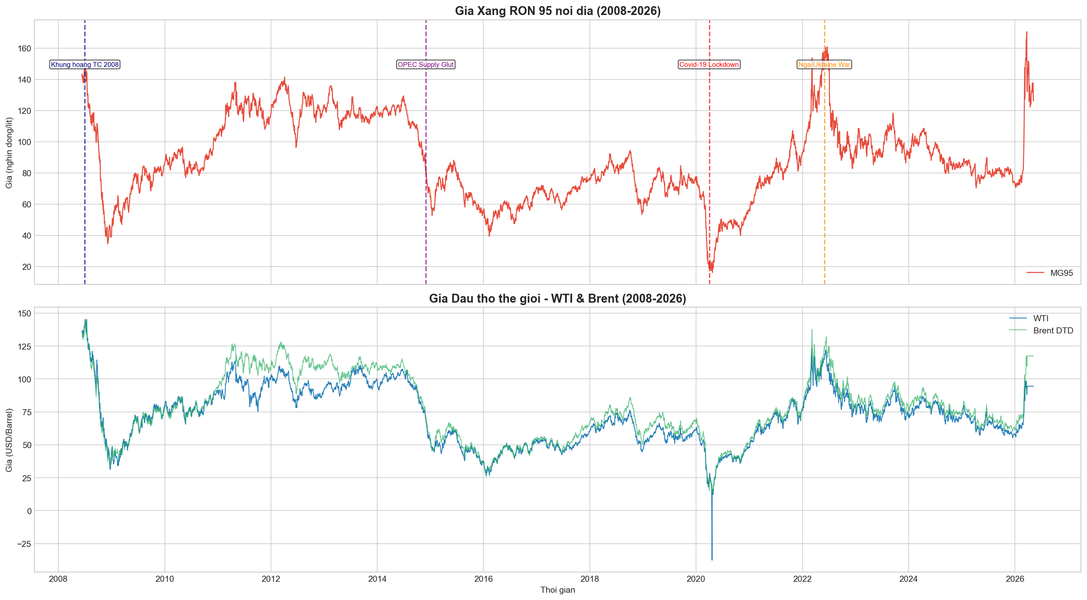
Hình 3.1. Diễn biến MG95, WTI và Brent giai đoạn 2008-2026.
MG95 và dầu thô có nhiều đoạn tăng giảm cùng chiều. Các giai đoạn 2008, 2014-2016, năm 2020 và 2022 có thay đổi rõ trên biểu đồ. Đoạn cuối dữ liệu năm 2026 xuất hiện mức tăng nhanh, vì vậy sai số ở vùng kiểm tra có thể chịu ảnh hưởng từ thay đổi chế độ giá.

3.2. Tương quan giữa các biến
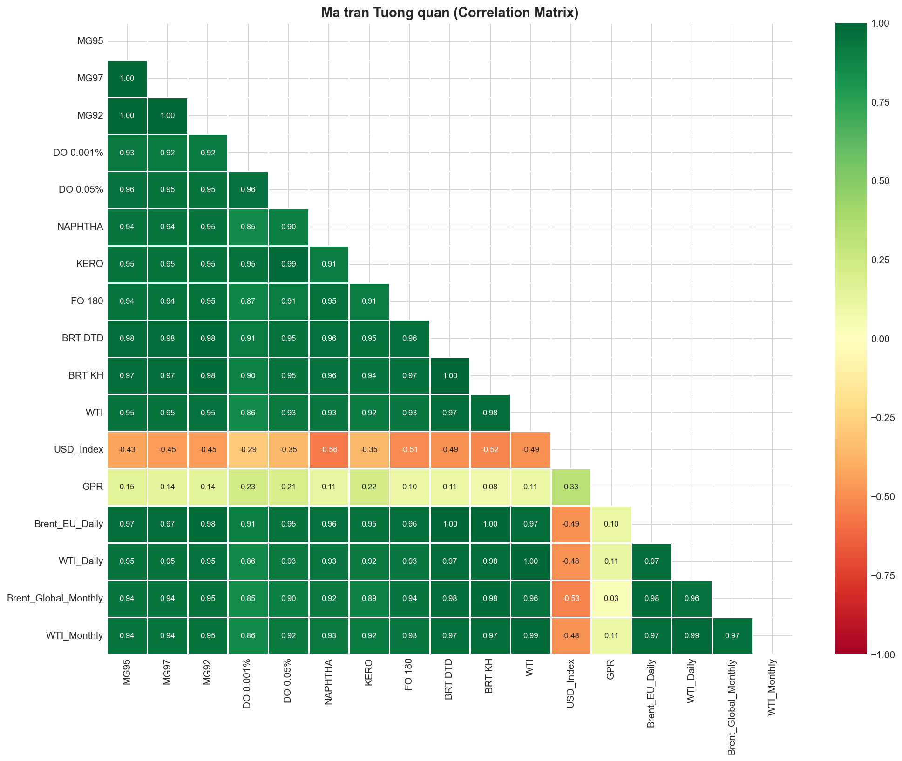
Hình 3.2. Ma trận tương quan giữa các chuỗi giá và biến bên ngoài
MG95 tương quan cao với MG92, MG97, Brent và WTI. Kết quả cho thấy hệ số tương quan của MG95 với MG92 là 0.9988, với BRT DTD là 0.9757 và với WTI là 0.9483. USD Index có tương quan âm, còn GPR có tương quan dương nhưng thấp hơn. Tương quan không khẳng định quan hệ nguyên nhân, nhưng giúp chọn biến đầu vào để thử nghiệm.

3.3. Xu hướng, mùa vụ và phần dư
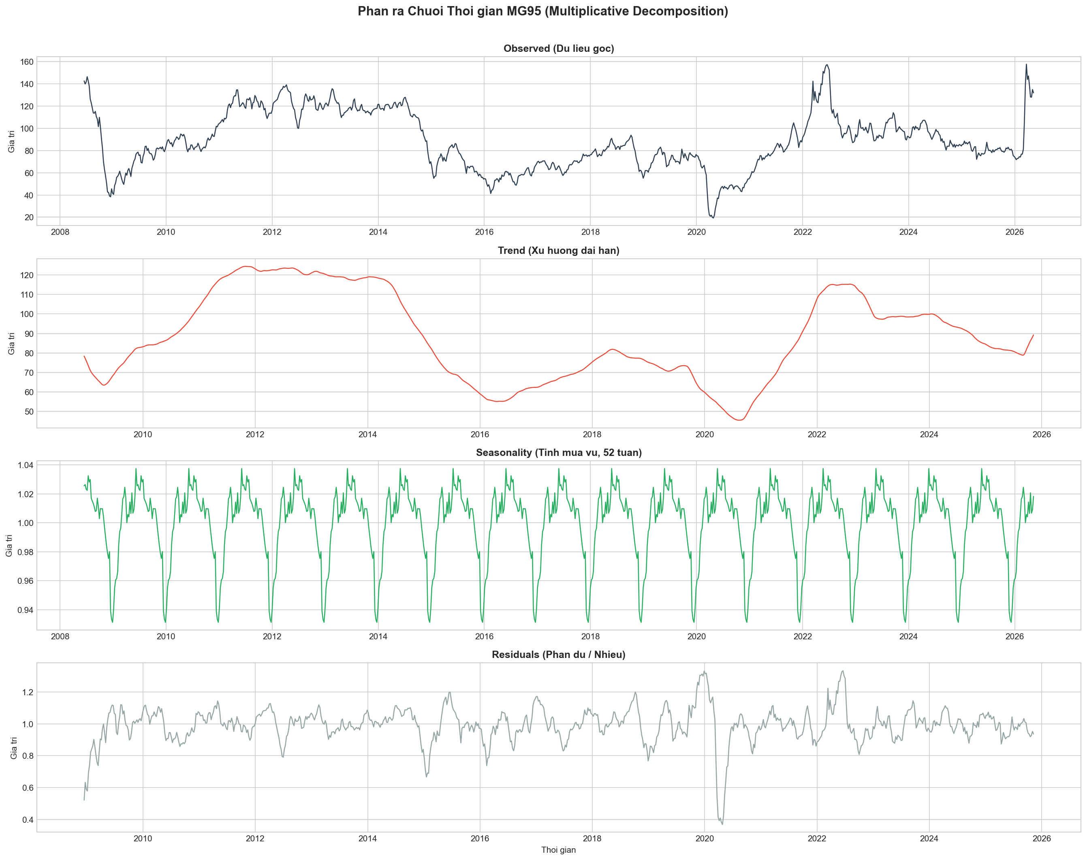
Hình 3.3. Phân rã chuỗi MG95 thành xu hướng, mùa vụ và phần dư.
Thành phần xu hướng thay đổi qua nhiều giai đoạn. Thành phần mùa vụ theo 52 tuần có biên độ nhỏ hơn so với xu hướng và các thay đổi bất thường. Phần dư tăng rõ ở một số giai đoạn, cho thấy mô hình chỉ dựa vào xu hướng và mùa vụ sẽ khó mô tả toàn bộ biến động.

3.4. Tính dừng
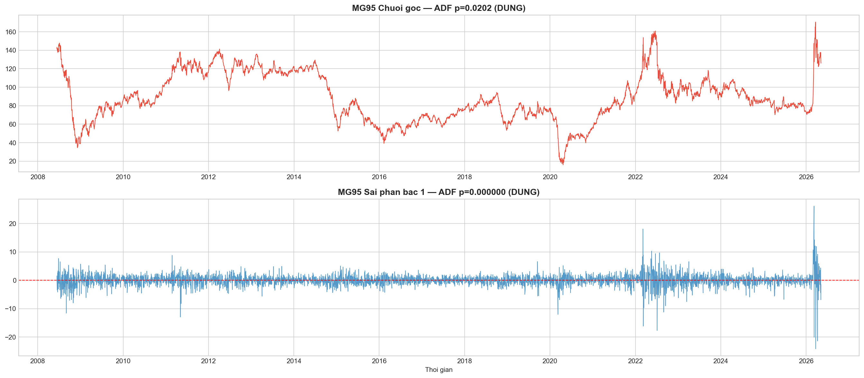
Hình 3.4. Chuỗi MG95 trước và sau sai phân bậc một
Kiểm định ADF cho chuỗi MG95 gốc có thống kê -3.1961 và p-value 0.0202. Sau sai phân bậc một, p-value gần 0. Kết quả này hỗ trợ việc dùng sai phân trong ARIMA, SARIMA và ARIMAX. Việc kiểm tra thêm biểu đồ vẫn cần thiết vì chuỗi có các đoạn thay đổi mức giá.

3.5. Tự tương quan và độ trễ
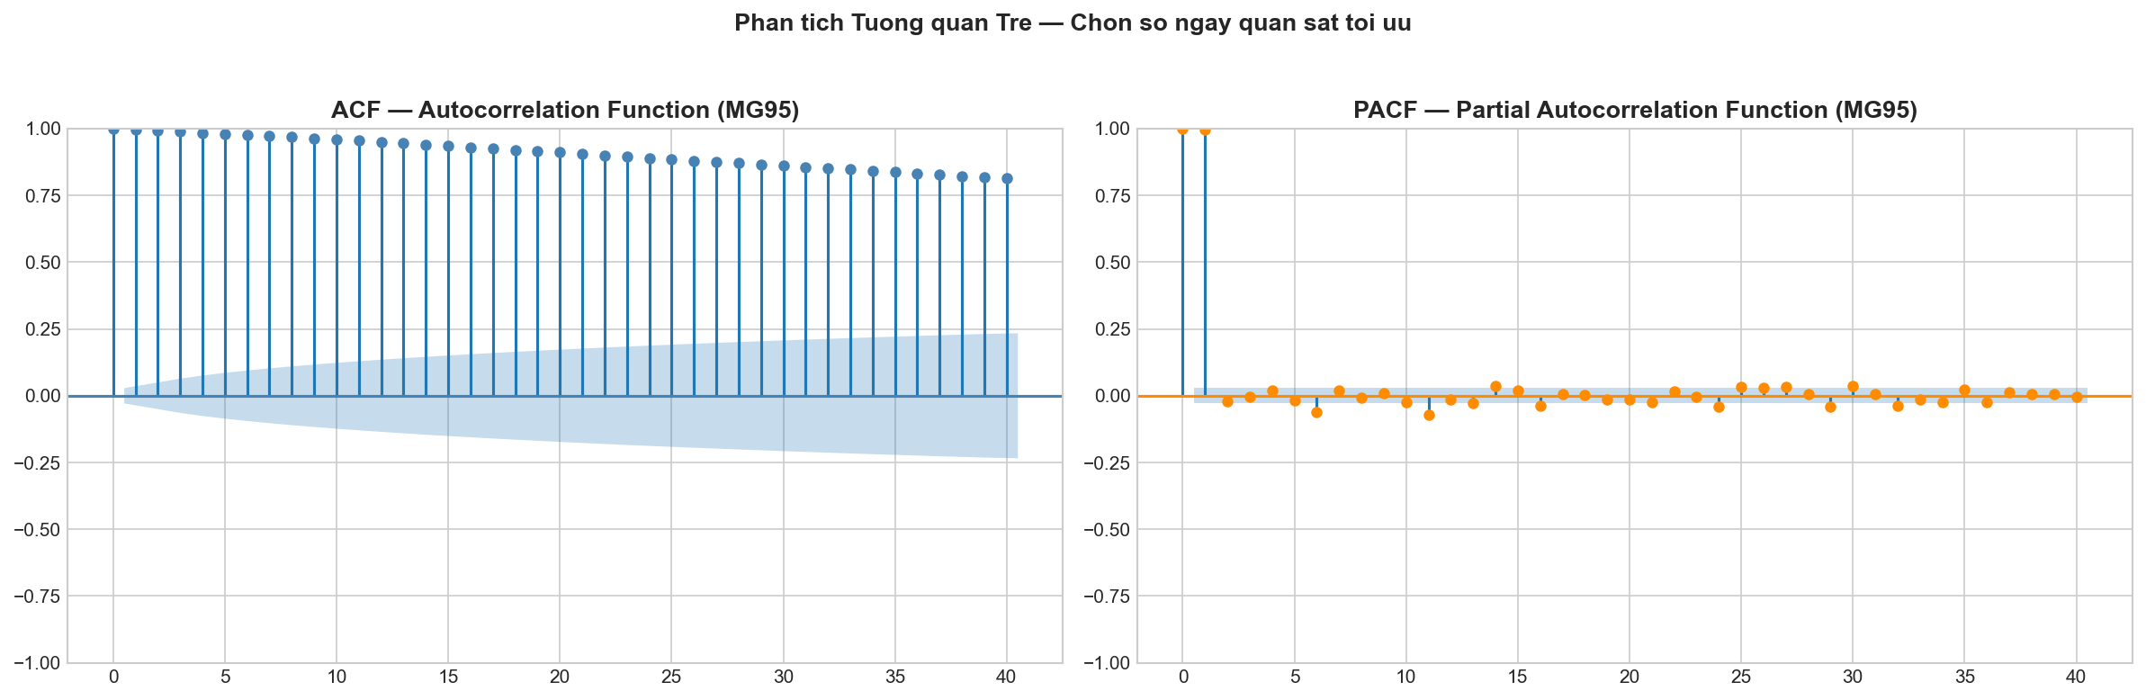
Hình 3.5. ACF và PACF của MG95.
ACF giảm chậm, cho thấy giá hiện tại liên hệ với nhiều giá trị trước đó. PACF nổi bật ở các độ trễ đầu. Từ kết quả này, nhóm tạo các đặc trưng lag 1, 2, 3, 5, 7, 14 và 30 ngày, đồng thời để mô hình thống kê tự học cấu trúc trễ phù hợp.

3.6. Độ trễ của biến bên ngoài
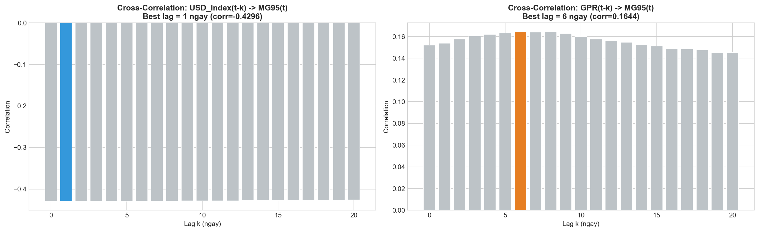
Hình 3.6. Tương quan trễ của USD Index và GPR với MG95
Trong phạm vi 0-20 ngày, USD Index có độ trễ nổi bật tại 1 ngày với tương quan -0.4296; GPR nổi bật tại 6 ngày với tương quan 0.1644. Các giá trị này được dùng để hiểu dữ liệu và gợi ý đặc trưng trễ, không được xem là bằng chứng về tác động trực tiếp.

3.7. Điểm bất thường và bối cảnh sự kiện
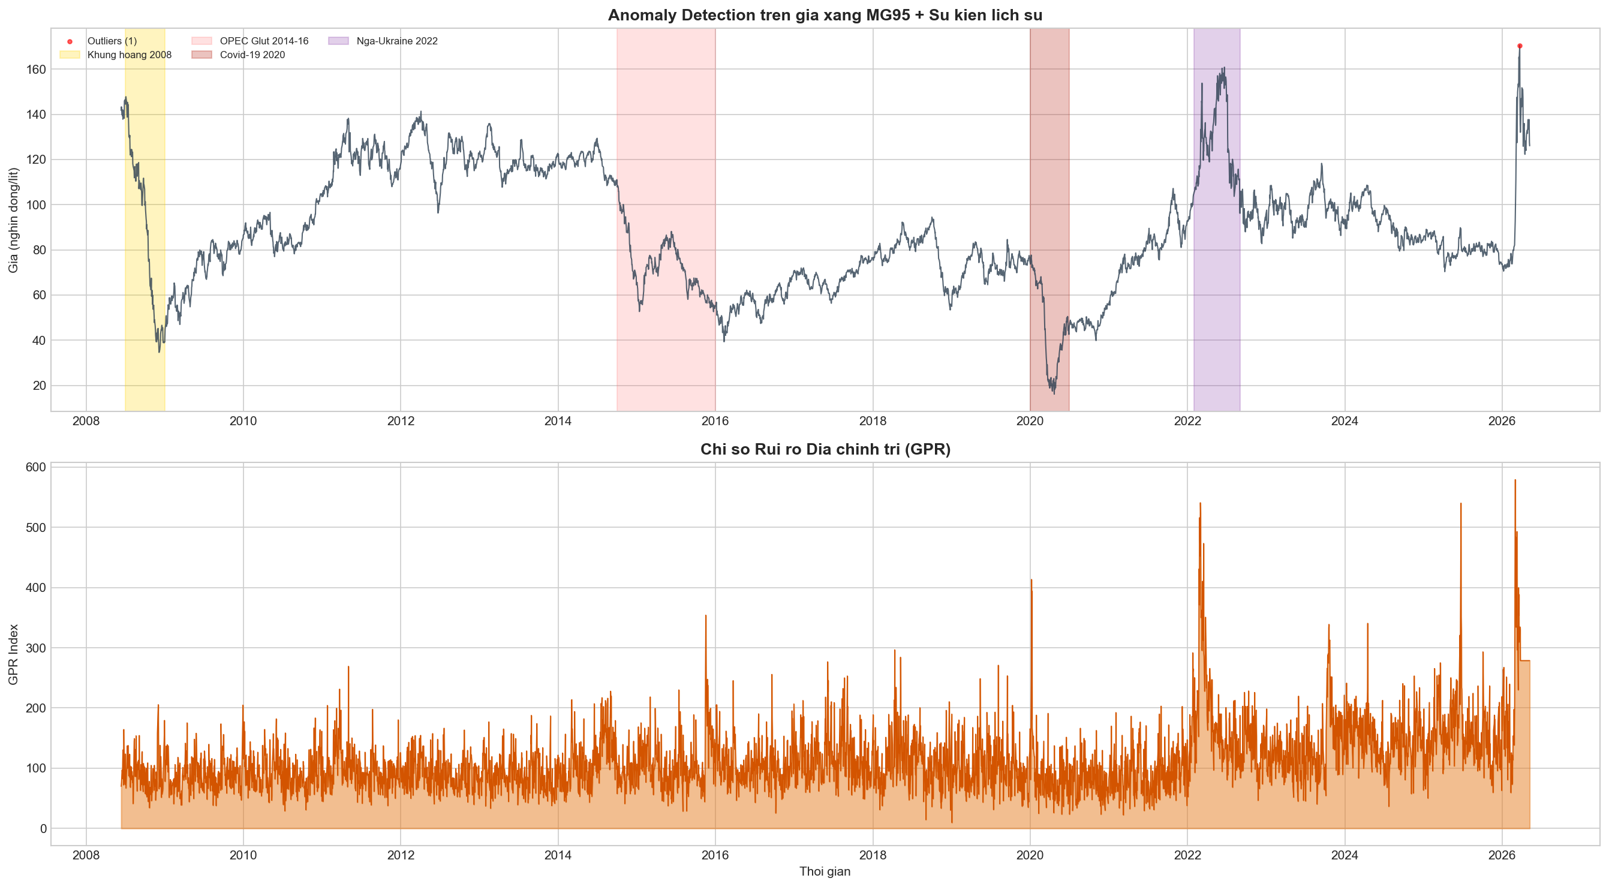
Hình 3.7. Điểm bất thường của MG95 và chỉ số GPR.
Theo ngưỡng IQR, chuỗi có một điểm vượt ngưỡng trên. Biểu đồ cũng đánh dấu các giai đoạn thị trường thay đổi như khủng hoảng 2008, dư cung 2014-2016, Covid-19 và xung đột Nga-Ukraine. Những giai đoạn này giải thích vì sao RMSE có thể tăng nhanh hơn MAE: một số ngày có sai số lớn hơn phần còn lại.

4. TIỀN XỬ LÝ VÀ XÂY DỰNG ĐẶC TRƯNG

4.1. Chia dữ liệu theo thời gian
Dữ liệu được chia theo thứ tự 80% huấn luyện, 10% kiểm định và 10% kiểm tra. Cách chia này giữ nguyên thứ tự quá khứ - tương lai và tránh rò rỉ dữ liệu. Trong EDA, sau khi tạo lag và rolling, bảng dùng cho mô hình còn 4.619 dòng và 52 cột.

4.2. Các nhóm đặc trưng
Nhóm đặc trưng | Ví dụ và mục đích
Độ trễ | Lag 1, 2, 3, 5, 7, 14, 30 ngày; đưa lịch sử gần vào mô hình.
Trung bình và độ biến động | Rolling mean/std 7 và 30 ngày; mô tả xu hướng ngắn và mức dao động.
Tỷ lệ thay đổi | ROC 7 và 30 ngày; mô tả tốc độ thay đổi giá.
Chênh lệch giá | Crack Spread và Brent-WTI Spread; mô tả quan hệ giữa các chuỗi.
Thời gian | Tháng, quý, ngày trong tuần và biểu diễn sin/cos.
Tin tức | Số lượng tin, cảm xúc, cường độ và tổng theo cửa sổ 3, 7, 14 ngày.
Ngày đổi giá | Số ngày từ lần đổi giá, mức đổi gần nhất và biến đánh dấu ngày đổi giá.

Các đặc trưng được tạo trong bộ nhớ khi chạy. File dữ liệu gốc chỉ được đọc; kết quả được ghi sang thư mục results.

5. CÁC MÔ HÌNH ĐÃ HUẤN LUYỆN
Mô hình | Vai trò trong thí nghiệm
SARIMA | Mô hình chuỗi thời gian có sai phân và thành phần mùa vụ.
ARIMAX | ARIMA có thêm biến ngoại sinh như WTI, Brent, USD Index và GPR.
Ridge (Linear) | Hồi quy tuyến tính có điều chuẩn, dùng bộ đặc trưng đã tạo.
LightGBM | Mô hình cây tăng cường, học quan hệ phi tuyến giữa các đặc trưng.
LSTM | Mạng nơ-ron tuần tự, nhận cửa sổ dữ liệu quá khứ.
iTransformer | Mô hình Transformer cho dữ liệu chuỗi thời gian đa biến.
GUMNet-Lite | Phiên bản gọn của GUMNet trong dự án.
GUMNet-Ultra | Phiên bản có cấu hình lớn hơn của GUMNet.
Jump-Gated ARIMAX-CatBoost | ARIMAX tạo dự báo nền; CatBoost học phần sai số còn lại và điều chỉnh khi có tín hiệu đổi giá.

5.1. Cách hoạt động của mô hình kết hợp
- Bước 1: ARIMAX dự báo giá nền từ chuỗi quá khứ và biến ngoại sinh.
- Bước 2: Tính phần chênh lệch giữa giá thật và dự báo ARIMAX trên dữ liệu huấn luyện.
- Bước 3: CatBoost học phần chênh lệch bằng đặc trưng thị trường, tin tức và trạng thái đổi giá.
- Bước 4: Nhánh đánh dấu biến động quyết định mức hiệu chỉnh cần đưa vào dự báo cuối.
- Bước 5: Dự báo cuối bằng dự báo ARIMAX cộng phần hiệu chỉnh từ CatBoost.
CatBoost không chỉ kiểm tra sai số. Mô hình này học quy luật của sai số trên tập huấn luyện và tạo ra một giá trị hiệu chỉnh cho quan sát mới.

6. PHƯƠNG PHÁP ĐÁNH GIÁ
Chỉ số | Cách đọc
MAE | Sai số tuyệt đối trung bình; càng thấp càng tốt.
RMSE | Phạt nhiều hơn với các sai số lớn; càng thấp càng tốt.
MAPE | Sai số phần trăm trung bình; dùng làm chỉ số xếp hạng chính.
SMAPE | Sai số phần trăm đối xứng; dùng để đối chiếu với MAPE.
R2 | Mức bám theo biến động của dữ liệu; gần 1 là tốt hơn, có thể âm ở dự báo xa.

Nhóm không đánh giá chỉ bằng MAE. MAPE được dùng để xếp hạng, còn RMSE giúp nhận biết sai số lớn và R2 cho biết mức bám theo biến động của tập kiểm tra.

7. KẾT QUẢ DỰ BÁO MỘT NGÀY (H1)
Bảng 7.1 trình bày MAPE của đủ chín mô hình trên bốn mặt hàng. Mỗi ô là sai số phần trăm trung bình trên tập kiểm tra.
Mô hình | MG95 | MG92 | DO 0.001% | DO 0.05%
Jump-Gated ARIMAX-CatBoost | 1.2615 | 1.2548 | 1.4653 | 1.5225
ARIMAX | 1.4614 | 1.4715 | 1.7058 | 1.7560
SARIMA | 1.5520 | 1.5863 | 1.8091 | 1.8305
Ridge (Linear) | 1.5080 | 1.5873 | 1.7813 | 1.8244
LightGBM | 2.2007 | 2.5648 | 3.0889 | 3.0617
LSTM | 3.8267 | 5.2887 | 5.9259 | 6.1785
iTransformer | 4.7757 | 4.8925 | 7.5591 | 7.3254
GUMNet-Lite | 4.7746 | 5.4247 | 7.1641 | 5.6150
GUMNet-Ultra | 4.3884 | 3.8602 | 8.3510 | 4.9251

Mặt hàng | Mô hình | MAE | RMSE | MAPE | SMAPE | R2
MG95 | Jump-Gated ARIMAX-CatBoost | 1.2571 | 2.6541 | 1.2615 | 1.2603 | 0.9779
MG92 | Jump-Gated ARIMAX-CatBoost | 1.1906 | 2.4228 | 1.2548 | 1.2557 | 0.9782
DO 0.001% | Jump-Gated ARIMAX-CatBoost | 1.9658 | 5.3796 | 1.4653 | 1.4686 | 0.9750
DO 0.05% | Jump-Gated ARIMAX-CatBoost | 1.9925 | 5.3944 | 1.5225 | 1.5230 | 0.9718

Jump-Gated ARIMAX-CatBoost có MAPE thấp nhất ở H1 cho cả bốn mặt hàng: 1.2615% với MG95, 1.2548% với MG92, 1.4653% với DO 0.001% và 1.5225% với DO 0.05%. R2 tương ứng nằm trong khoảng 0.9718-0.9782.
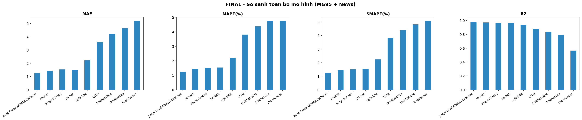
Hình 7.1. So sánh MAE, MAPE, SMAPE và R2 tại H1 của MG95.

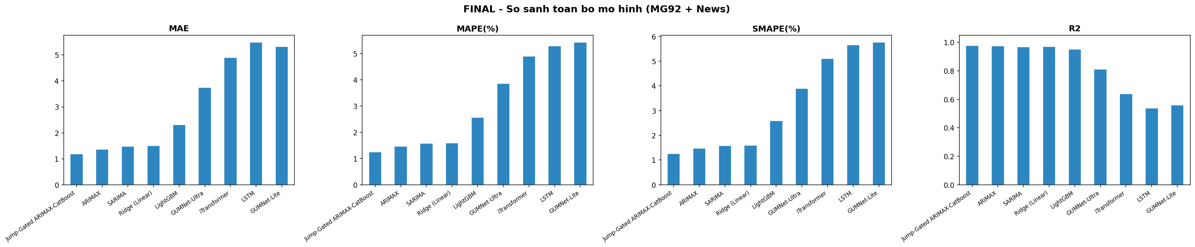
Hình 7.2. So sánh MAE, MAPE, SMAPE và R2 tại H1 của MG

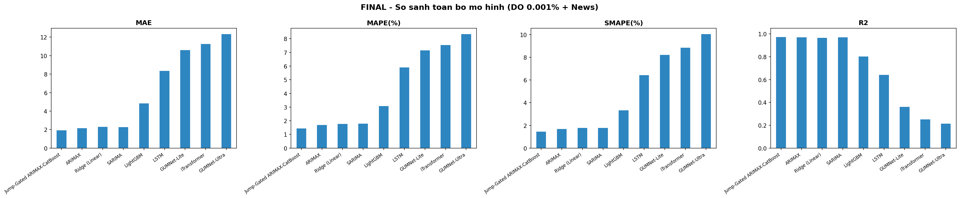
Hình 7.3. So sánh MAE, MAPE, SMAPE và R2 tại H1 của DO 0.001%.

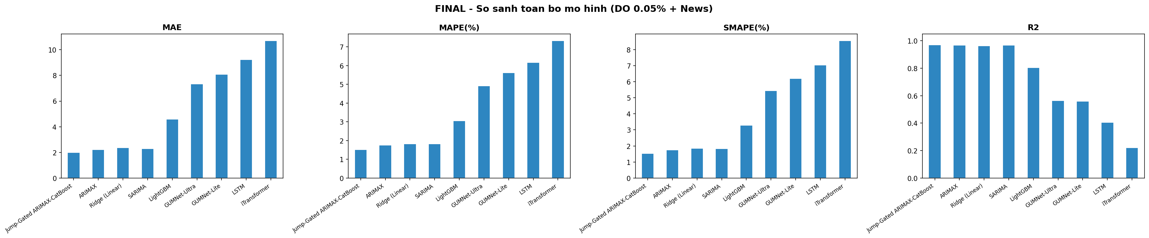
Hình 7.4. So sánh MAE, MAPE, SMAPE và R2 tại H1 của DO 0.05%.

8. KẾT QUẢ DỰ BÁO NHIỀU MỐC THỜI GIAN
Nhóm đánh giá các mốc H1, H5, H10, H30 và H60. Bảng dưới chọn mô hình có MAPE thấp nhất cho từng mặt hàng và từng mốc.
Mặt hàng | H | Mô hình | MAE | RMSE | MAPE | R2
DO 0.001% | 1 | Jump-Gated ARIMAX-CatBoost | 1.9658 | 5.3796 | 1.4653 | 0.9750
DO 0.001% | 5 | Jump-Gated ARIMAX-CatBoost | 4.8441 | 11.8112 | 3.6313 | 0.8799
DO 0.001% | 10 | Jump-Gated ARIMAX-CatBoost | 7.2436 | 17.7918 | 5.3582 | 0.7276
DO 0.001% | 30 | ARIMAX | 12.3889 | 29.3126 | 8.7928 | 0.3050
DO 0.001% | 60 | Jump-Gated ARIMAX-CatBoost | 13.8569 | 31.8948 | 9.7652 | 0.1339
DO 0.05% | 1 | Jump-Gated ARIMAX-CatBoost | 1.9925 | 5.3944 | 1.5225 | 0.9718
DO 0.05% | 5 | Jump-Gated ARIMAX-CatBoost | 4.6942 | 12.2478 | 3.5254 | 0.8549
DO 0.05% | 10 | Jump-Gated ARIMAX-CatBoost | 7.2547 | 18.3871 | 5.3860 | 0.6729
DO 0.05% | 30 | ARIMAX | 11.7441 | 27.9128 | 8.4492 | 0.2914
DO 0.05% | 60 | Jump-Gated ARIMAX-CatBoost | 12.5164 | 28.6092 | 9.2218 | 0.2167
MG92 | 1 | Jump-Gated ARIMAX-CatBoost | 1.1906 | 2.4228 | 1.2548 | 0.9782
MG92 | 5 | ARIMAX | 2.6628 | 4.7150 | 2.8170 | 0.9181
MG92 | 10 | ARIMAX | 3.5741 | 6.8481 | 3.7289 | 0.8290
MG92 | 30 | Jump-Gated ARIMAX-CatBoost | 5.3166 | 9.9418 | 5.4306 | 0.6343
MG92 | 60 | ARIMAX | 6.4383 | 11.3896 | 6.4634 | 0.5752
MG95 | 1 | Jump-Gated ARIMAX-CatBoost | 1.2571 | 2.6541 | 1.2615 | 0.9779
MG95 | 5 | Jump-Gated ARIMAX-CatBoost | 2.9059 | 5.5730 | 2.8978 | 0.9027
MG95 | 10 | Jump-Gated ARIMAX-CatBoost | 3.9230 | 8.1304 | 3.8435 | 0.7929
MG95 | 30 | ARIMAX | 6.3903 | 13.0368 | 6.0585 | 0.4995
MG95 | 60 | ARIMAX | 7.1215 | 13.6076 | 6.7291 | 0.4904

Với MG95, mô hình kết hợp đứng đầu ở H1, H5 và H10; ARIMAX đứng đầu ở H30 và H60. Với MG92, mô hình kết hợp đứng đầu ở H1 và H30, còn ARIMAX đứng đầu ở H5, H10 và H60. Với hai chuỗi dầu DO, mô hình kết hợp đứng đầu ở H1, H5, H10 và H60; ARIMAX đứng đầu ở H30.
Sai số tăng khi mốc dự báo dài hơn. Ví dụ, MAPE thấp nhất của MG95 tăng từ 1.2615% ở H1 lên 3.8435% ở H10 và 6.7291% ở H60. Vì vậy, mức khoảng 2% chỉ phù hợp với dự báo rất ngắn trong bộ dữ liệu hiện tại; H10 chưa đạt mức này.

9. NHẬN XÉT VÀ GIỚI HẠN

9.1. Nhận xét theo nhóm mô hình
ARIMAX và mô hình kết hợp có kết quả thấp hơn theo MAPE so với các mô hình còn lại trong phần lớn trường hợp ngắn hạn. Điều này phù hợp với cấu trúc dữ liệu: chuỗi có tự tương quan cao, đồng thời có quan hệ với WTI, Brent, USD Index và GPR.
Ridge và SARIMA là các mốc so sánh hữu ích. LightGBM có kết quả trung bình. LSTM, iTransformer và hai phiên bản GUMNet chưa đạt sai số thấp bằng nhóm ARIMAX trong cấu hình hiện tại. Kết quả này chỉ phản ánh bộ dữ liệu, cách chia và tham số đang dùng.

9.2. Vai trò của EDA
EDA cho thấy ba điểm liên quan trực tiếp đến thiết kế mô hình: chuỗi có quan hệ trễ rõ; các chuỗi dầu có tương quan cao; và có những giai đoạn biến động khác với mức thông thường. Vì vậy, dự án dùng lag, rolling, biến ngoại sinh và phần hiệu chỉnh sai số thay vì chỉ dùng một đường xu hướng.

9.3. Giới hạn
- Dữ liệu tin tức đã được tổng hợp theo ngày nên mất một phần thông tin trong từng bài viết.
- Một lần chia train/validation/test chưa phản ánh hết các giai đoạn thị trường.
- Dự báo dài hạn chịu ảnh hưởng của thông tin tương lai chưa có tại thời điểm dự báo.
- Kết quả mô hình học sâu phụ thuộc vào cấu hình và số lần huấn luyện.

10. KẾT LUẬN VÀ HƯỚNG PHÁT TRIỂN
Báo cáo đã cập nhật đủ bốn biến mục tiêu và chín mô hình đã huấn luyện. Ở H1, Jump-Gated ARIMAX-CatBoost có MAPE thấp nhất trên cả bốn mặt hàng. Khi dự báo xa hơn, không có một mô hình đứng đầu ở mọi trường hợp; ARIMAX có kết quả thấp nhất ở một số mốc. Vì vậy, lựa chọn trong dự án hiện tại là dùng mô hình kết hợp cho dự báo ngắn hạn và giữ ARIMAX làm mô hình tham chiếu cho các mốc dài hơn.

10.1. Hướng phát triển
- Đánh giá cuốn chiếu qua nhiều giai đoạn thay vì chỉ dùng một tập kiểm tra cuối.
- Tạo EDA riêng cho MG92, DO 0.001% và DO 0.05% để kiểm tra khác biệt giữa các chuỗi.
- Bổ sung lịch điều chỉnh giá trong nước và đặc trưng số ngày đến kỳ điều chỉnh tiếp theo.
- Kiểm tra độ trễ của tin tức theo từng nhóm và loại bỏ các cột ít thông tin.
- Tối ưu mô hình theo từng mốc dự báo nhưng vẫn giữ chung một quy trình huấn luyện và đánh giá.

TÀI LIỆU THAM KHẢO
1. Box, G. E. P., Jenkins, G. M., Reinsel, G. C., & Ljung, G. M. (2015). Time Series Analysis: Forecasting and Control (5th ed.). Hoboken, NJ: John Wiley & Sons. ISBN 978-1-118-67502-1.
2. Hyndman, R. J., & Athanasopoulos, G. (2021). Forecasting: Principles and Practice (3rd ed.). Melbourne, Australia: OTexts. https://otexts.com/fpp3/
3. Seabold, S., & Perktold, J. (2010). Statsmodels: Econometric and statistical modeling with Python. Proceedings of the 9th Python in Science Conference (SciPy 2010). Tài liệu chính thức: https://www.statsmodels.org/stable/
4. Pedregosa, F., Varoquaux, G., Gramfort, A., Michel, V., Thirion, B., Grisel, O., et al. (2011). Scikit-learn: Machine learning in Python. Journal of Machine Learning Research, 12, 2825–2830. Tài liệu chính thức: https://scikit-learn.org/stable/
5. Ke, G., Meng, Q., Finley, T., Wang, T., Chen, W., Ma, W., Ye, Q., & Liu, T.-Y. (2017). LightGBM: A highly efficient gradient boosting decision tree. Advances in Neural Information Processing Systems, 30, 3146–3154. Tài liệu chính thức: https://lightgbm.readthedocs.io/
6. Prokhorenkova, L., Gusev, G., Vorobev, A., Dorogush, A. V., & Gulin, A. (2018). CatBoost: Unbiased boosting with categorical features. Advances in Neural Information Processing Systems, 31, 6638–6648. Tài liệu chính thức: https://catboost.ai/docs/
7. Hochreiter, S., & Schmidhuber, J. (1997). Long short-term memory. Neural Computation, 9(8), 1735–1780.
8. Liu, Y., Hu, T., Zhang, H., Wu, H., Wang, S., Ma, L., & Long, M. (2024). iTransformer: Inverted transformers are effective for time series forecasting. International Conference on Learning Representations (ICLR 2024).

